Kính thưa quí bạn
Hôm nay đến với các bạn vài chuyệnđời thường
1. Giới thiệu 1040 tờ báo Đuốc Nhà Nam của chủ nhiệm Trần Tấn Quốc
2. Câu chuyện khó tin và không có thật của Dân Trí: “Tại sao người nhật không nhường chỗ cho người già trên tầu điện ngầm?”
3. Câu đố vui và lời giải. Tản Mạn về thời “Tấm Mẳn”.
HCD 15-Sep-2024
Nếu các bạn không thấy hình chỉ thấy cái khung trống không hình, thì nên dọc Microsoft Word attached.
Chưa có thì giờ đọc kỷ lại, xin các bạn bỏ qua những chỗ sai sót

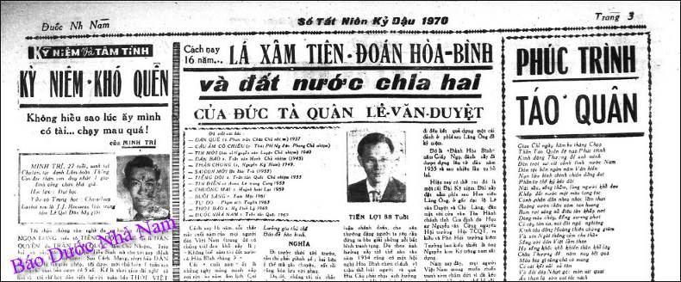
Giới thiệu cùng các bạn trên 1045 số báo Đốc Nhà Nam (Chủ nhiệm Trần Tấn Quốc) chỉ có Quán Ven Đường có mà thôi.
Đuốc Nhà Nam (TTQ) < == click để xem hay để download
Các bạn cần xin chịu khó vào download về giữ giùm, Quán Ven Đường sập bất cứ lúc nào.

An Hà Nhựt Báo | Nam Phong Tap Chí | Nhật Báo Hòa Bình | Nhật Báo Thời Luận | Phụ Nữ Tân Văn | Duốc Nhà Nam (TTQ)
Bách Khoa Tạp Chí | Nhật báo Cấp Tiến | Nhật Báo Ngôn Luận | Nhật Báo Tiền Tuyến | Tiền Việt Nam ngày xưa
Đông Pháp Thời Báo | Nhật Báo Chính Luận | Nhât Báo Sóng Thần | Nhật Báo Tiếng Dân | Tuần Báo Phong Hóa
Đồng Nai Văn Tập | Nhật Báo Quyết Tiến | Văn Hóa Nguyệt San | Nam Kỳ Tuần Báo | Phổ Thông Tạp Chí
Lục Tỉnh Tân Văn | Nhật Báo Đuốc Nhà Nam | Nhật Báo Thần Chung | Nông Cổ Mín Đàm | Thẳng Tiến
Tuần Báo Con Ong | Nhật Báo Bình Minh | Nhận báo Sống | Nhật báo Tiếng Chuông | Những số báo lẻ

From: T-H Do <hang51bis@ xyyz , cơm>
Sent: Friday, September 13, 2024 4:07 CH
To: huy017@ xyyz , cơm
Subject: Re: [quanvenduong] MTC: Con vit thang may dut giay thi phai lam sao, may plotter, cau do vui va loi giai

Cám ơn Anh Đẳng - khg ngờ Anh còn giữ 1 email của ông anh em
"Đỗ Hưng"/ Henry Doe - anh em -qua đời (tự tử = súng)
có lẽ ngày 1 hay ngày 2/ 10/2017 (11 Sept 1943- 2 Oct 2017)
HCD: Cám ơn câ Hằng không ngờ anh kỹ sư Đỗ Hưng là anh của cô. Ngeh tin thật bất ngờ, xin chia buồn cùng cô.
-----===o0o===-----
Kính thưa quí bạn, người Việt Nam thường bị những “thông tin” sai lạc, nguy hiểm quá. Dưới đây là một thí dụ thông tin sai làm cho một số người Việt trở thành “người rừng” trước mặt thế giới.
Thí dụ thông tin từ báo Dân Trí trong nước: Dân Trí lấy tin nầy từ những hoax new đã tung cùng khắp Internet từ hơn 10 năm nay.
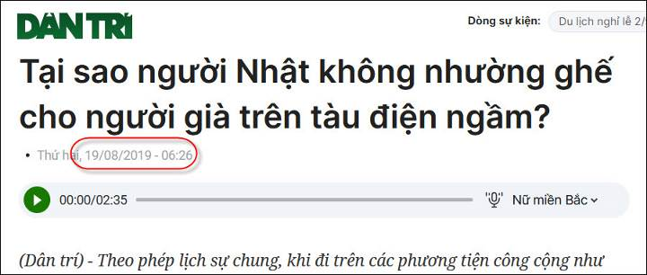
Nguồn tin và chi tiết: https://dantri.com.vn/du-lich/tai-sao-nguoi-nhat-khong-nhuong-ghe-cho-nguoi-gia-tren-tau-dien-ngam-20190809095157718.htm
Các bạn vào link để kiểm chứng thôi, dưới đây là nguyên văn tôi nhận được qua nhiểu hệ thống email và « phố rùm » :
From: Dược-khoa SG 67 <dksg-67@ xyz , cơm>
Sent: Sunday, September 15, 2024 3:45 SA
To: DKSG67 Nhom Ban DK 67 <dksg-67@ xyz , cơm>; locdoan@ xyyz , cơm; lynedinh@ xyyz , cơm; trami12ab@ xyyz , cơm; banglam1938@ xyyz , cơm
Subject: Fw: [TH/TT/CSVSQ/TVBQGVN] Fwd: Văn hóa - (KHÔNG) MỚI (nhưng) LẠ - Tại sao người Nhật không nhường ghế cho người già trên tàu điện ngầm?

TẠI SAO NGƯỜI NHẬT KHÔNG NHƯỜNG CHỖ CHO NGƯỜI GIÀ TRÊN TẦU ĐIỆN NGẦM?

(Dân trí) - Theo phép lịch sự chung, khi đi trên các phương tiện công cộng như tàu điện ngầm hay xe bus, nếu có người cao tuổi xuất hiện, họ sẽ được nhường chỗ. Nhưng điều đó lại không xảy ra tại Nhật Bản.

Nếu du khách từng có dịp đặt chân tới Nhật Bản hẳn sẽ choáng ngợp trước cách cư xử tôn trọng, khuôn phép của con người nơi đây. Tuy nhiên, khi đi trên các phương tiện công cộng từ xe bus tới tàu điện ngầm, khách du lịch sẽ dễ dàng bắt gặp cảnh tượng người già phải đứng, trong khi người trẻ tuổi lại ngồi mà không nhường ghế.

*Ga tàu điện vào giờ cao điểm ở Nhật Bản luôn đông nghẹt người

Lần đầu chứng kiến điều này, bạn không tránh khỏi hoài nghi, tại sao một đất nước vốn nổi tiếng với văn hóa ứng xử, lại bỏ qua việc nhường ghế cho người già – phép lịch sự tối thiểu mà ai cũng biết?

Tại hầu hết các quốc gia trên thế giới, thể hiện sự tôn trọng và ưu tiên cho người cao tuổi được coi là dấu hiệu tốt về cách cư xử của người trẻ. Nhưng nếu dành đủ thời gian ở Nhật Bản để trò chuyện với người già tại đây, bạn sẽ hiểu hơn về cách xử lý các kỹ năng xã hội phù hợp với từng quốc gia.
HCD: Nhìn tấm hình thấy không giống ai hết
*Người Nhật nổi tiếng với lòng tự trọng rất cao, nên không muốn nhận chỗ ngồi từ phía người nhường

Người Nhật vốn nổi tiếng với lòng tự trọng rất cao. Họ cho rằng, hành động người khác nhường ghế cho mình không khác nào việc nhắc nhở bản thân họ đã già tới mức phải được ngồi ở ghế nhường. Điều này là sự tổn thương, đồng thời nhắc nhở họ về tuổi tác.

Một blogger du lịch từng có thời gian dài sinh sống ở Nhật Bản, cho biết: “Một người bạn bản địa đã nói với tôi, ngay cả khi bạn có lòng tốt muốn nhường ghế, nhưng không có nghĩa họ phải chấp nhận lòng tốt của bạn. Họ đơn giản không muốn bị thương hại hay gây bất tiện cho người khác”.

*Bạn đừng cố nhường chỗ cho người cao tuổi khi tới Nhật, nếu không muốn coi là bất lịch sự

Trên thực tế, Nhật Bản là quốc gia có dân số già ngày càng tăng. Bản thân những người cao tuổi hầu hết đều có sức khỏe tốt, vẫn tham gia làm việc như những người khác. Họ coi việc “chiến đấu” trong các toa tàu đông nghẹt khách là điều bình thường. Bởi vậy, quan điểm của người Nhật về việc ưu tiên cho người cao tuổi gần như sẽ khác biệt với hầu hết các nước châu Á khác.

Hơn nữa, người Nhật vốn rất coi trọng sự bình đẳng. Ai lên tàu trước sẽ là người có ghế. Lòng tự trọng cao khiến họ không cho phép mình được người khác nhường nhịn hay đòi hỏi quyền lợi từ ai. Họ không muốn nhận thứ không thuộc về mình.
Tại sao người Nhật không nhường ghế cho người già trên tàu điện ngầm?

*Những ghế ngồi ưu tiên trên tàu điện ngầm, bao gồm người già, phụ nữ có thai, người tàn tật và phụ nữ có trẻ nhỏ

Vậy nên, khi du lịch ở Nhật Bản, nếu di chuyển trên tàu điện ngầm cũng như các phương tiện công cộng, bạn đừng cố nhường chỗ cho người cao tuổi, nếu không muốn bị coi là bất lịch sự.

Theo kinh nghiệm, trong trường hợp bạn vẫn muốn nhường chỗ cho họ, bạn có thể đứng dậy, bước về phía cửa ra vào và “vờ như” chuẩn bị xuống trạm kế tiếp. Nếu vị khách lớn tuổi cảm thấy cần chỗ ngồi, họ sẽ tự chủ động tiến vào ghế trống mà không cảm thấy tổn thương.

Hoàng Hà
HCD: Tôi đọc cái email nầy thấy sao “kỳ cục” quá vậy nên check thử thì thấy:
https://travel.stackexchange.com/questions/37013/is-it-rude-to-give-up-your-seat-in-japan
Tôi trích từ webpage nầy các bạn xem chơi (xin viết chữ đen từ đây)
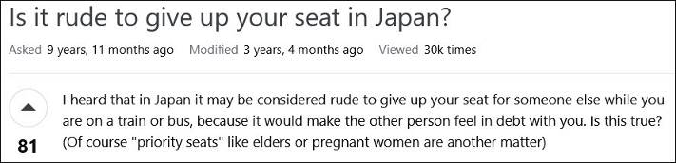
Tôi dịch một số đoạn từ trong web trên.
Có phải ở Nhật bản chuyện nhường chỗ (trên xe bus, xe điện) là một hành vi thô lỗ không?
Tôi nghe nói rằng ở Nhật Bản, việc nhường chỗ cho người khác cho người khác trong khi bạn đang ở trên tàu hoặc xe buýt có thể bị coi là thô lỗ, bởi vì điều đó sẽ khiến người khác cảm thấy mắc nợ bạn. Điều này có đúng không?
(Tất nhiên "ghế ưu tiên" như người lớn tuổi hoặc phụ nữ mang thai là một vấn đề khác)
Câu trả lời của một số người như sau: ( trích - > dịch từ bản tiếng Anh)
Một người trả lời: Tôi sống ở Nhật Bản và mỗi ngày đi làm bằng tàu hỏa và tàu điện ngầm. Và có thể đảm bảo với bạn rằng sẽ không ai nghĩ bạn thô lỗ khi nhường chỗ ngồi.
Từ kinh nghiệm cá nhân của tôi:
Tôi có một quy tắc là luôn nhường ghế cho- Người tàn tật/bị thương - Phụ nữ và đàn ông cao tuổi - Những người có túi lớn; Thường thì bạn sẽ thấy phụ nữ với những chiếc túi khổng lồ, nặng nề mà họ mang theo từ các cửa hàng -Phụ nữ mang thai (ở Nhật Bản họ đeo huy hiệu như thế này:


Điều duy nhất là tôi sẽ xác nhận - nhiều người cao tuổi từ chối lời đề nghị. Đôi khi vì họ sắp xuống ở trạm tiếp theo, đôi khi họ không muốn nhận. Nhưng trong mọi trường hợp, họ sẽ cho bạn một phản ứng rất lịch sự.

Tôi thực sự cảm thấy “khó chịu” khi (nhường chỗ xong mà) đứng gần chỗ ngồi vừa nhường, bởi vì người Nhật sẽ cảm ơn bạn nhiều lần sau khi ngồi vào ghế và tôi cảm thấy ngại ngùng vì sự “chú ý” (quá đáng) vì một điều tầm thường như vậy.
Vì vậy, câu chuyện dài ngắn - hãy thoải mái thể hiện lòng tốt của bạn và đừng suy nghĩ quá nhiều về việc một số người coi đó là sự thô lỗ. Đặc biệt là ở Nhật Bản, nơi mọi người thường rất lịch sự. (< - hết trích)
Có phải ở Nhật bản chuyện nhường chỗ (trên xe bus, xe điện) là một hành vi thô lỗ không?
( trích - >)
Một người khác trả lời: Không, tôi làm điều đó thường xuyên (tức là không ai coi là rude nếu đứng lên nhường chỗ). Thậm chí có những chỗ riêng trên xe lửa và xe buýt được đánh dấu cho người già, mang thai, tàn tật, v.v.
Không có gì lạ khi nhường chỗ ngồi mà người lạ từ chối lòng tốt của bạn - và đôi khi một người đó thực sự không cảm thấy thích ngồi (họ có thể đã ngồi cả ngày) - nhưng không bao giờ bị coi là thô lỗ khi bạn nhường chỗ.
Tôi cho rằng việc nhường chỗ này có thể xuất phát từ phong tục chia sẻ khó khăn. Ví dụ, nếu bạn gặp một người bạn đi bộ trong mưa và anh ta có một chiếc ô còn bạn thì không, anh ta có thể đóng ô lại để chia sẻ mưa với bạn thay vì đó là người duy nhất khô (hay quá tôi mới biết lần đầu). Nó cũng tương tự với việc ăn trước mặt một người đang đói hay không có thức ăn - nó được coi là thô lỗ. Nhưng hoàn toàn không thô lổ nếu nhường chỗ ngồi của bạn cho một người lạ.
(< - hết trích)

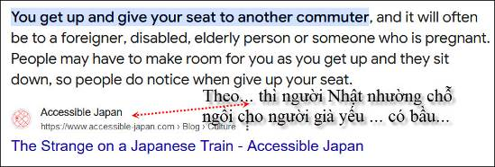

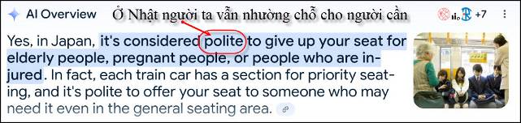
Kết luận: Tôi không rành, bỏ ngỏ, chỉ nhắc các em Việt Nam qua Nhật du học nên cẩn thận xem lại coi phải vậy không, kẻo trờ thành “quái nhân” thì mang thêm tiếng xấu.
-----===o0o===-----
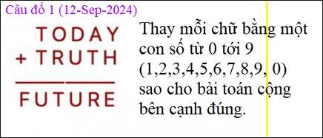
Tôi bí xị, khó quá, chưa biết phương pháp tìm.

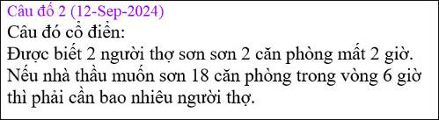
Câu đố nầy khá dễ trả lời.

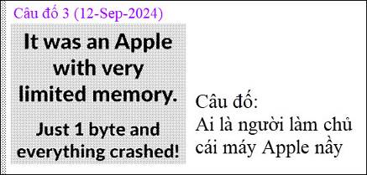

From: Cheri Webb <cherimeganwebb@ xyyz , cơm>
Sent: Saturday, September 14, 2024 3:06 SA
To: HCD <huy017@ xyyz , cơm>; huy j <huy017@juno.com>
Subject: Cách giải Câu đố 1 (12-Sep-2024)

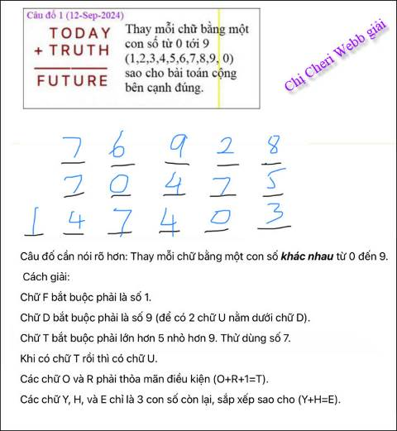

From: Cong Dao <congandlan@ xyyz , cơm>
Sent: Friday, September 13, 2024 5:58 CH
To: huy017@ jxs o. com
Subject:
Nhờ giải dùm
Kính Anh.
Được " thể dục trí não " nhiều mà vẫn còn lẫm cẫm nên nhờ anh giải dùm:
- Số âm là số nhỏ hơn không ( 0 )
- Số âm nhân số âm kết quả là số dương (lớn hơn không) ,ngày xưa học như vậy.
Thí dụ : (-4)×(-3)=12
Và: 4×3=12
Vậy:(-4)×(-3)=4×3=12
Do đó: (-4)=4.....(-3)=3
Giải thích thế nào.
Cảm ơn anh thiệt nhiều.
Kính chúc anh vui, khỏe.
Đào văn Công
HCD: Cám ơn anh Đào Văn Công, nhờ các bạn “lanh tay lẹ mắt” và rổi rảnh giải giùm.

From: Hoai Vu <hoai.hvu@ xyyz , cơm>
Sent: Saturday, September 14, 2024 11:27 SA
Subject: Giải đáp mấy câu đố

Kính thưa anh Đẳng,

Câu chuyện AutoCad và plotters mà anh kể gợi lại cho em một số kỷ niệm thời mới chập chững ra đời đi làm. Trong mấy tấm hình anh đưa ra thì cái plotter thật lớn em có thấy trong những hãng mà em đã từng làm, nhưng không phải việc của mình nên họ không cho dùng. Chỉ có ai làm drafter mới được quyền dùng, kỹ sư không được léo hánh tới. Kỹ sư cần in các sơ đồ (schematics) mạch điện thật lớn thì đưa làm blueprints chứ không xài những plotters đó. Còn loại plotter nhỏ thì em đã dùng nhiều lần trong phòng thí nghiệm thời còn đi học. Trường em thời đó có một loại máy tính gọi là "analog computer" chuyên dùng để giải phương trình vi phân. Loại computer này không có CPU như thời nay, không chạy program, mà lại có mấy loại mạch điện căn bản như amplifiers, adders, integrators, analog multipliers, ... Sinh viên phải đổi phương trình vi phân sang dạng tích-phân, sau đó cứ theo phương trình tích-phân mà nối mạch điện (dùng "banana plugs"). Nói cách khác là "program" để chạy loại "computer" này là cách mình nối mạch điện bằng các banana plugs. Trước khi chạy máy thì phải nối các outputs ra cái plotter nhỏ đó. Plotter có 4 bút mực (xanh, đỏ, vàng và đen) nên tối đa chỉ có thể vẽ được 4 tín hiệu từ mạch điện thôi. Lúc vào làm cho hãng đầu tiên sau khi ra trường có lần tẩn mẩn em hỏi anh xếp người Ấn-Độ "Phòng thí nghiệm điện tử của hãng ta sao không thấy có cái analog computer nào?" Anh xếp hỏi "Cái gì cơ? Ba cái đồ quỷ cổ lỗ sĩ đó bây giờ còn ai dùng nữa? Trường anh học còn dùng cái đó à???" Thật là quê hết chỗ nói luôn. Bây giờ là bốn mươi mấy năm rồi, em vẫn còn gặp anh xếp đó và một số bạn đồng nghiệp làm cùng nhóm ngày xưa, thỉnh thoảng còn đi ăn trưa với nhau. Ai cũng già quá rồi, có anh đã qua đời, chỉ còn có mình em còn đi làm rấn chưa chịu về hưu. Lâu lâu cả đám lại nhắc lại chuyện em bé (kid) Hoài hỏi về cái "analog computer" quái quỷ, cả bọn lại lăn ra cười như nắc nẻ. Hình dạng cái máy đó đại khái như trong tấm hình dưới đây. Trong QVĐ có một anh ngày xưa cũng học ở trường đó ra, chắc anh ấy nhớ cái máy analog computer cổ lỗ sĩ này, chuyên dùng cho phần thí nghiệm của lớp Automatic Feedback Control Theory. Nếu em nhắc lại lớp này là lớp EE 370L thì chắc anh ấy nhớ ra ngay. Anh bạn vong niên này sau khi ra trường đổi sang trường khác học tiếp và lấy bằng tiến sĩ về electrical engineering. Tình cờ nghĩ đến chuyện này mới nhớ ra rằng chiều nay sẽ gặp anh bạn này và một số bạn vong niên khác, tất cả đều là đồng môn xuất thân từ trường đó ra. Bốn mươi mấy năm rồi vẫn còn thân thiết.
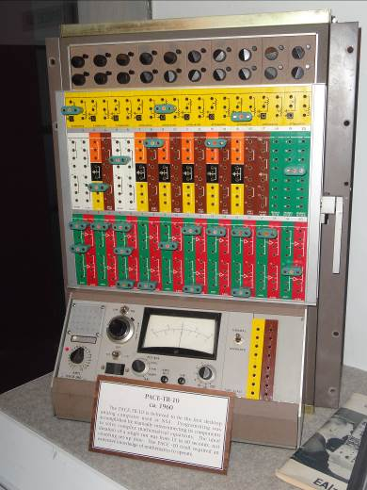

AutoCad thì em biết cách dùng để vẽ mạch điện, nhưng cái version mà em biết dùng là version đầu tiên (năm 1982-1984?). Hồi đó AutoCad còn thô sơ lắm, mất rất nhiều thì giờ. Về sau thấy phiền toái quá nên vẽ bằng tay cho khỏe, vẽ xong đưa cho nhóm drafting họ vẽ lại bằng AutoCad.

Nói chuyện xưa đủ rồi, bây giờ đến phần câu đố.
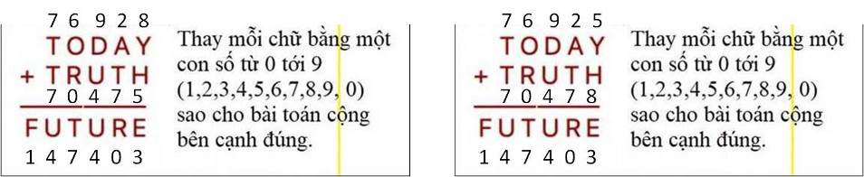

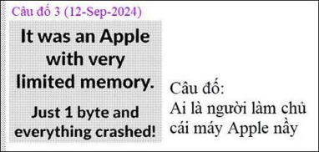
Chắc người ta muốn chơi chữ, nói chuyện ông Adam ăn trái cấm trong Vườn Địa Đàng. Nuốt chưa qua cổ họng thì bị nghẹn lại thành ra cái Adam's apple. Em vẫn còn nghi ngờ không biết đoán có đúng không, vì lẽ chữ "bite" khác với chữ "byte."

Kính anh,
Hoài
HCD: Cám ơn anh Hoài. Thưa đúng rồi cái Apple bị cắn mất một nhát nầy là do ông Adam làm chủ.
Về đâu đố chữ thành số anh Hoài tìm được hai giải đáp hay quá.
Cái máy tính Analog của anh Hoài tôi mới biết lần đầu. Tôi bắt đầu từ máy tính Atari, kế đó là XT rồi AT không có hard disk chỉ dùng floppy disk.
Cái máy plotter coi vậy mà giản dị hơn cái printer nhiều, nhưng vì buổi đầu ít có người sửa, tỉ như xe điện hiện giờ, ít có garage nào nhận sửa. Lúc đó máy plotter của công ty nào đó trục trặc thì phải gọi và chờ thợ từ hãng gởi đến sửa vừ mất thì giờ vừa tốn tiền. Cái trường AutoCAD tôi làm nhận sửa tuy rằng tôi đâu có học về nó. Nhớ có lần một company thầu gì đó cho bộ Quốc phòng, khi người tài xế Mỹ lai xe đưa tôi vào sửa, tôi phải ký giấy dủ thứ, Sau đó có một nhân viên của hãng đi theo ngồi coi tôi sửa không rời một bước. Nhớ có lần một người drafter vẽ cái nhẫn, vẽ nửa tháng sắp tới ngày giao, sáng vào mở cái AT lên nó không boot. Anh chàng nầy mặt mày xanh mét, nếu máy computer của anh hư (trong lớp học có ba bốn chục cái) thì không giao hàng cho khác kịp. Ảnh năn nỉ tôi ráng sửa giùm, tuy rằng không năng nỉ tôi cũng ráng hết sức. May lúc sau sửa được ảnh mừng hết lớn.
Còn nhiều kỷ niệm thời “tào khang, tấm mẳn” lắm, lúc mới qua Mỹ đi kiếm tiền từ cắt.

-----===o0o===-----

From: Hung Truong <hungttruong41@ xyyz , cơm>
Sent: Saturday, September 14, 2024 6:30 CH
Subject: Hung Truong-Giai đáp câu đố 12 Sep 2024

Thân gửi anh Đẳng,
Giải đáp câu đố ngày 1
0 Sept 2024 tôi đã gửi anh ngày 12 Sept 2024.
Anh posted các bài khác ngày 13 Sept 24, như vậy anh lại quên bài của tôi rồi. Không biết có trục trặc gì về mail gửi đi lại không?

Để chắc chắn bài lần này 12 Sept 2024 được gửi tới anh nên xin phép anh tôi sẽ gửi kỳ này về 3 địa chỉ khác nhau của anh. Nhận được xin anh delete bớt.
Xin cám ơn anh Đẳng.

Hùng Trương

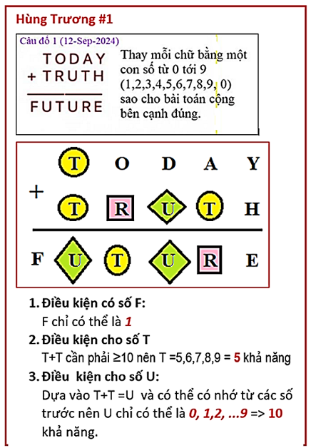
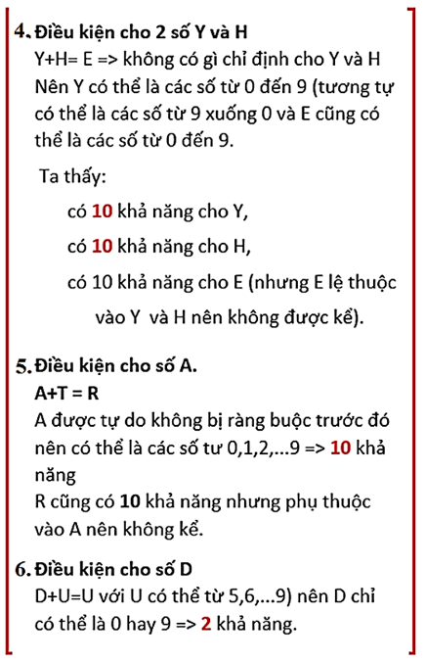
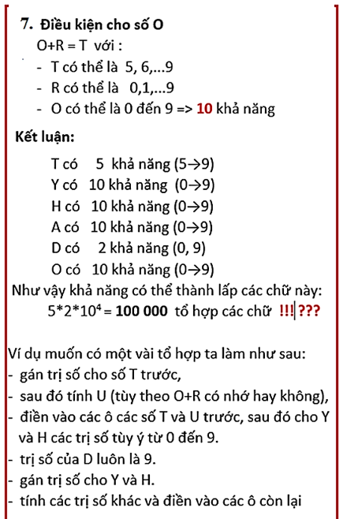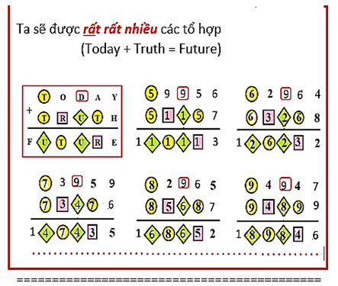

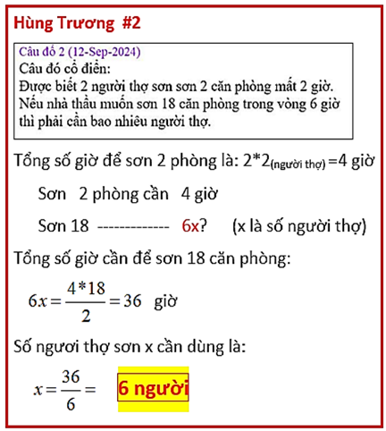
=========================================================
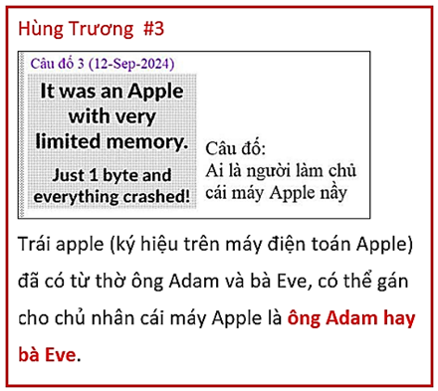
HCD: Cám ơn anh Hùng, phương pháp giải bài chữ thành số của anh hay quá, có rất nhiều đáp số.
-----===o0o===-----
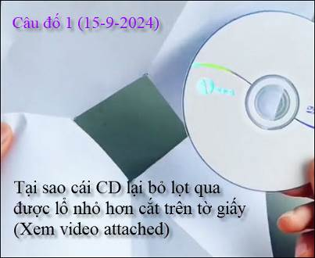
Câu đố nầy khó chắc phải nhờ mấy ông thầy Toán giải giùm
(click tấm ảnh trên để xem video câu đố < == click để xem hay right click để download )

